Потребителю услуг каршеринга
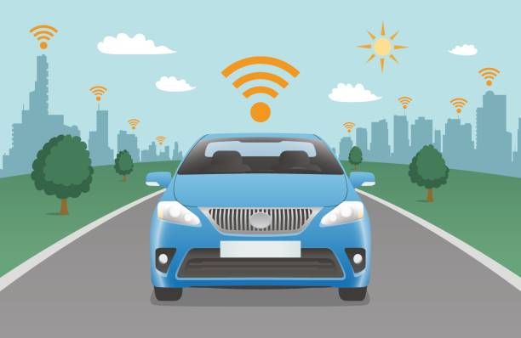
Каршеринг - это вид пользования автомобилем, когда одна из сторон не является его собственником. Это вариант аренды автомобиля у профильных компаний или частных лиц (на любой срок и расстояние поездки — по договоренности).

Такой вид проката автомобилей удобен для периодического пользования автотранспортным средством. По договору аренды транспортного средства без экипажа арендодатель предоставляет арендатору транспортное средство за плату во временное владение и пользование без оказания услуг по управлению им и его технической эксплуатации. Главное условие для пользования каршерингом — возраст и стаж водителя. Лицам моложе 18 лет услуга не предоставляется.
Организация, предоставляющая услуги каршеринга (далее арендодатель, исполнитель) обязана:
- владеть предоставляемыми в аренду транспортными средствами на установленных законом основаниях (право собственности, лизинг, другие) с правом их передачи в аренду (ст. 608 Гражданского кодекса РФ);
-зарегистрировать Транспортные средства, предоставляемые исполнителем в аренду, в установленном законом порядке;
-иметь подтверждение соответствия технического состояния требованиям нормативных документов;
-заключить договоры ОСАГО в отношении передаваемых исполнителем в аренду транспортных средств.
Исполнитель (арендодатель) обязан довести до сведения потребителя (арендатора) информацию о себе и предоставляемых услугах, которая должна содержать:
- наименование организации, место нахождения (юридический адрес) и режим работы; для ИП: ФИО, адрес места осуществления деятельности, режим работы, сведения о государственной регистрации и наименовании зарегистрировавшего его органа;
- сведения об основных потребительских свойствах услуги – виды аренды (почасовая, посуточная, длительная), транспортные средства, предоставляемые в аренду (марка, модель, год выпуска, вид управления – ручное управление, автоматическая трансмиссия, пробег автомобиля, имеющиеся и ранее устраненные недостатки);
- цены на оказываемые услуги;
- сроки оказания услуг;
- сведения о подтверждении соответствия услуг установленным требованиям – документы, подтверждающие право исполнителя на предоставление транспортных средств в аренду, сведения о прохождении транспортными средствами технического осмотра, технического обслуживания;
- правила и условия эффективного и безопасного использования услуг;
- дополнительные услуги и их стоимость – например, предоставление детского удерживающего устройства.
В соответствии со ст. 643 Гражданского кодекса РФ (далее ГК РФ) договор аренды транспортного средства без экипажа должен быть заключен в письменной форме.
В договоре указывается следующая информация:
- имущество, подлежащее передаче арендатору: транспортное средство (марка, модель, VIN, цвет, государственный регистрационный знак и иные идентификационные данные в соответствии с паспортом транспортного средства, а также пробег на момент заключения договора аренды);
- срок аренды, а если срок аренды в договоре не определен, договор аренды считается заключенным на неопределенный срок;
- условия о предоставлении транспортного средства и его возврате (место передачи транспортного средства; состояние транспортного средства на момент передачи; принадлежности, подлежащие передаче с транспортным средством; состав документов, относящихся к транспортному средству);
- лицо, которому предоставлено право управления, реквизиты доверенности на право управления;
- права и обязанности сторон, в том числе право арендатора сдавать транспортное средство в субаренду и оказывать услуги по перевозке с использованием транспортного средства;
- обязанность арендатора по содержанию транспортного средства;
- размер, сроки и порядок внесения арендной платы;
- наличие или отсутствие залога;
- ответственность сторон;
- основания и порядок расторжения договора;
- адреса, реквизиты сторон.
Договор каршеринга может быть заключен с помощью мобильного приложения и/или сайта. При этом приемка автомобиля не предполагает подписания акта на бумажном носителе: арендатор сам осматривает автомобиль перед использованием и фактический прием подтверждает нажатием кнопки в мобильном приложении. Далее все риски ложатся на арендатора. Если при осмотре обнаружены недостатки, то их необходимо сфотографировать и направить фото арендодателю.
Вопрос сдачи автомобиля по завершении аренды с точки зрения права вообще никак не урегулирован. Указание в договорах каршеринговых компаний на необходимость сдачи автомобиля в технически исправном состоянии не предполагает какого-либо документального подтверждения. Чаще всего использование автомобиля считается прекращенным после нажатия кнопки «Завершить аренду» в приложении.

Важно знать!

Согласно ст. 7 Закона «О защите прав потребителей» потребитель имеет право на то, чтобы товар (работа, услуга) при обычных условиях его использования, хранения, транспортировки и утилизации был безопасен для жизни, здоровья потребителя, окружающей среды, а также не причинял вред имуществу потребителя. Требования, которые должны обеспечивать безопасность товара (работы, услуги) для жизни и здоровья потребителя, окружающей среды, а также предотвращение причинения вреда имуществу потребителя, являются обязательными и устанавливаются законом или в установленном им порядке.

За получением подробной консультации и правовой помощи потребители могут обращаться:
— в Общественные приемные Управления Роспотребнадзора по Новгородской области по
телефону 971-106;
— в Центр по информированию и консультированию потребителей ФБУЗ «ЦГи Э в
Новгородской области» по телефону 77-20-38, 73-06-77; Е-mail: zpp.center@yandex.ru
— на «горячую линию» Единого консультационного центра Роспотребнадзора, который функционирует в круглосуточном режиме, телефон 8 800 555 49 43 (звонок бесплатный).
--- на государственном информационном ресурсе в сфере защиты прав потребителей
http://zpp.rospotrebnadzor вы можете найти памятки, образцы претензий, исковых
заявлений и другую полезную информацию для потребителей

